ВНУТРИГОРОДСКОЕ МУНИЦИПАЛЬНОЕ ОБРАЗОВАНИЕ САНКТ-ПЕТЕРБУРГА  ПОСЕЛОК КОМАРОВО  МЕСТНАЯ  АДМИНИСТРАЦИЯ   197733, Санкт-Петербург, пос. Комарово, ул. Цветочная 22   (812) 433-72-83, @ mokomarovo@yandex.ru | 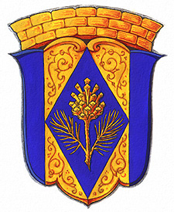

ПОСТАНОВЛЕНИЕ № 35
от 11.06.2021

«О внесении изменений в Постановление Местной администрации от 16.05.2019 года №36 «Об утверждении состава общественной комиссии «ЖКХ и городская среда»

В соответствии с Протоколом комиссии «ЖКХ и городская среда» внутригородского муниципального образования Санкт-Петербурга поселок Комарово №1 от 09.06.2021 года, Местная администрация внутригородского муниципального образования Санкт-Петербурга поселок Комарово,

ПОСТАНОВЛЯЕТ:

- Внести изменения в п.1 Постановления Местной администрации от 16.05.2019 года №36 «Об утверждении состава общественной комиссии «ЖКХ и городская среда», исключив из состава общественной комиссии Калачеву Л.Д.
- В состав общественной комиссии включить специалиста 1 категории - юриста Местной администрации внутригородского муниципального образования Санкт-Петербурга поселок Комарово Ананьева Р.М.
- В остальной части Постановление Местной администрации от 16.05.2019 года №36 «Об утверждении состава общественной комиссии «ЖКХ и городская среда» оставить без изменения.
- Настоящее Постановление вступает в силу со дня его официального опубликования в газете «Вести Келломяки-Комарово».
- Контроль за исполнением данного Постановления оставляю за собой.

Глава Местной администрации Е.А.Торопов

